年报“多报合一”授权操作指南

填写年报时，在授权须知里，点击“前往授权”
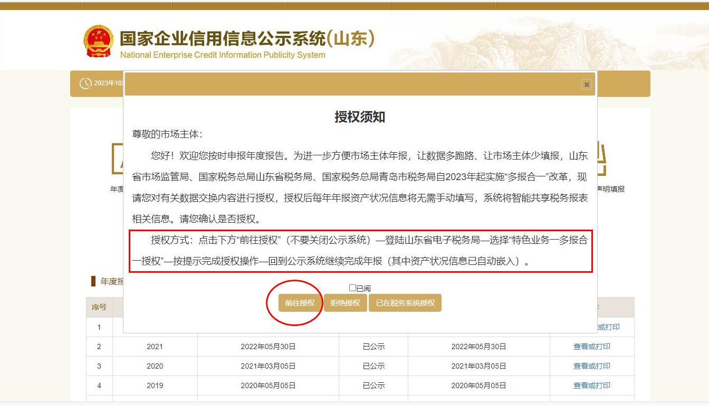
跳转到 国家税务总局山东省电子税务局
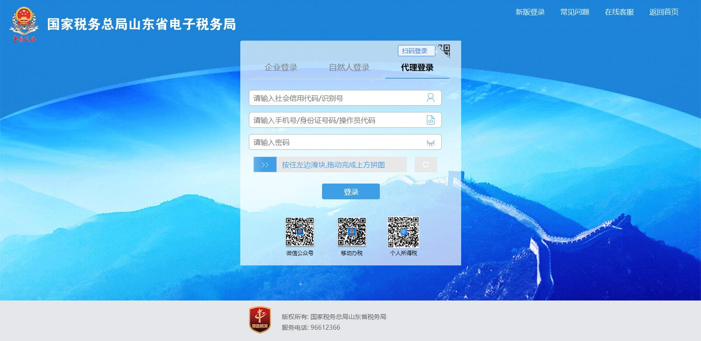

新版税务系统点击“地方特色”
若跳转至老版税务系统，则在右上角搜索框内搜“授权”（老版直接搜）
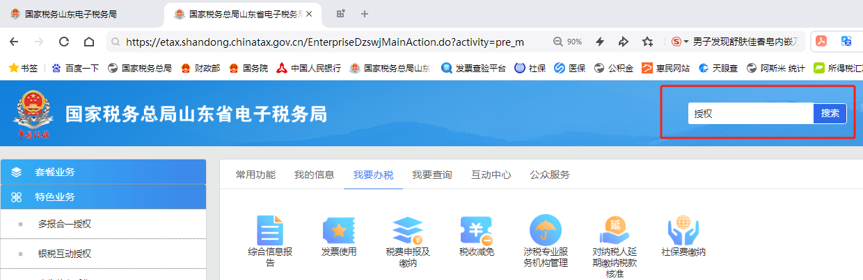
选择“多报合一授权”
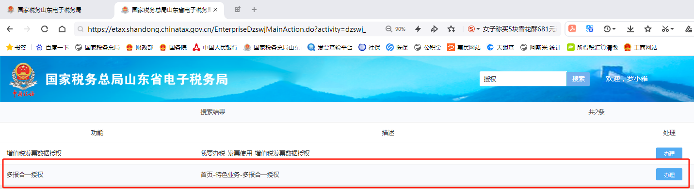
进入选“是”点击下一步即可
